Lesson
Topic: Numerals- liczby

Zapewne wiele razy mieliście problem z przypomnieniem sobie, jak zapisać jakąś liczbę w języku angielskim.
Dziś to sobie przypomnimy.

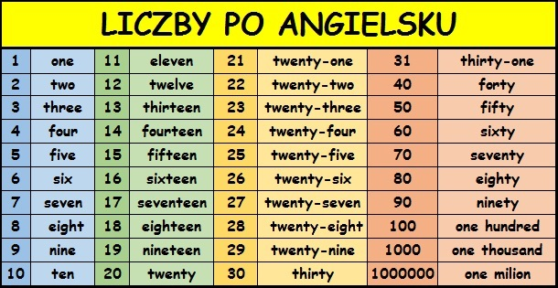

Jak widzicie do 31 każda liczba zostaje dokładnie opisana.
A co z innymi?
Np.
41?
Tak : to forty-one
47?
Forty- seven
53?
Fifty- three
65?
Sixty- five

92?
Ninety- two
84?
Eighty- four
77?
Seventy- seven

Ale to nie ja przecież mam się chwalić dobrą znajomością liczb
Czy wiecie, ile to jest:
- Thirty- two- ….
- Forty-six- ….
- Fifty- seven- …
- Sixty- one- …
- Eighty- three- …
- Ninety- nine ….
A na odwrót?
- 43-
- 67-
- 90-
- 12-
- 27-
- 39-
A może coś ambitniejszego?
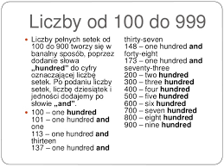
To nie jest wcale trudne
Np.
101- one hundred and one
122- one hundred and twenty- two
145- one hundred and forty- five
178- one hundred and seventy- eight
213- two hundred and thirteen
356- three hundred and fifty- six

No to spróbujmy…
Co to za liczba?
- Four hundred and twenty- six- ……………….
- Five hundred and thirty- eight- ………………
- Six hundred and fifty- one- ……………………….
- Seven hundred and ninety- one- ………………
- Eight hundred and twenty- one- ………………
A teraz na odwrót:
- 136-
- 672-
- 999-
- 642-
- 511-
Każdy z nas robi zakupy.
Tak więc znajomość liczb bardzo się każdemu przyda

